＜読売新聞　医療サイト　医療大全　５回連載＞　（１）～（３）

<http://www.yomidr.yomiuri.co.jp/page.jsp?id=245&bui_id=B14&byomei_id=S222#result>

**☆難病の子と二人で（１）筋力が衰え呼吸困難に(2015年12月4日)**

　　東京都立川市のアパートの窓から差し込む日差しが、ベッドに寝たきりの息子を照らす。命をつなぐ人工呼吸器を付けた息子と見つめ合う母親。秘めた思いがある。「重症の息子は、命が限られている。一日一日を大切に過ごそう」

　主婦、大森さとみさん（３９）と、難病「先天性ミオパチー」を患う一人息子の駿之介君（９）。母子２人、在宅生活を送る。

　…などと伝えています。続きは紙面で…

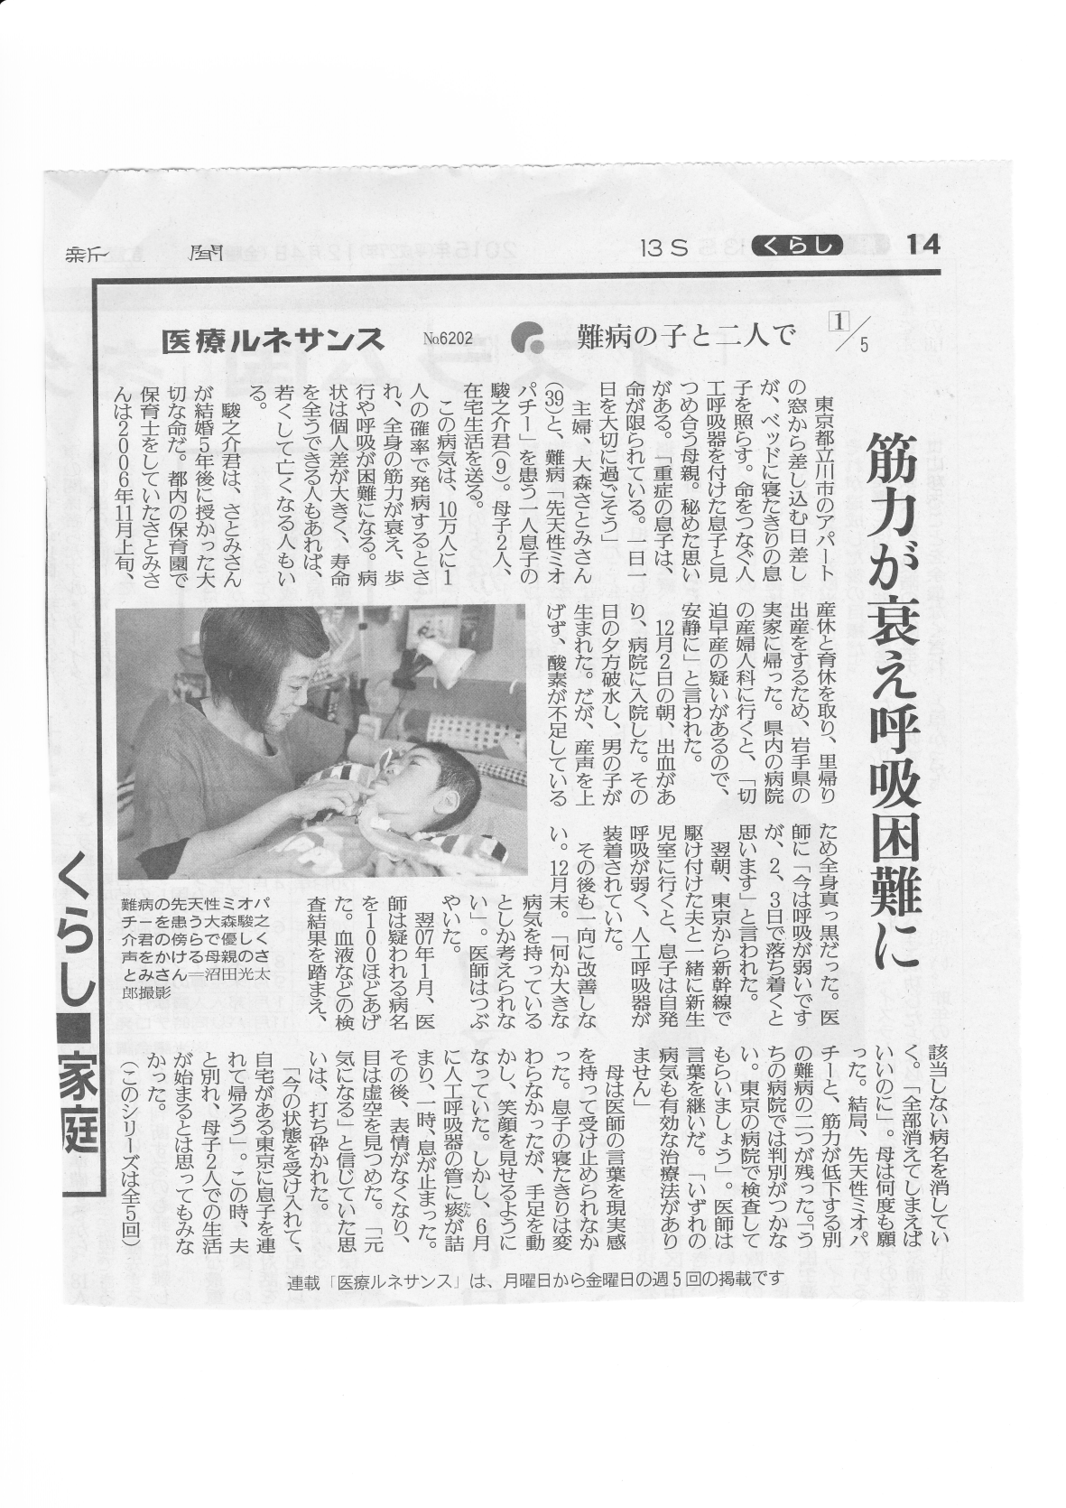

**☆難病の子と二人で（２）自宅生活支える「在宅医」(2015年12月7日)**

　　自力呼吸がほとんどできない状態で生まれた大森駿之介君（９）（東京都立川市）。「自宅に連れて帰って、できるだけのことをしてあげたい」。母親のさとみさん（４０）は、そう固く誓い、里帰り出産をした岩手県内の病院から東京都内の病院に転院した。

　人工呼吸器の使い方などを学び、２００８年３月、１歳４か月になった息子を初めて自宅に迎え入れた。最初は戸惑いもあったが、うれしさがこみ上げた。

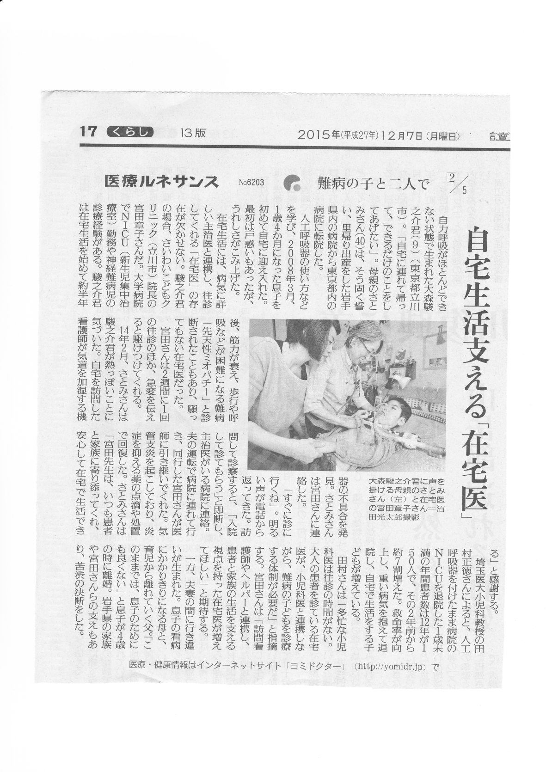　…などと伝えています。続きは紙面で…

**☆難病の子と二人で（３）様々な支援で前向きに(2015年12月8日)**

　　プラスチックボールを敷き詰めたビニールプールの中で、東京都立川市の大森駿之介君（９）は、気持ちよさそうに浮かんだ。

　東京都立村山特別支援学校（武蔵村山市）には、心身に障害がある小学部・中学部・高等部の児童・生徒１２１人が在籍する。難病「先天性ミオパチー」を患い、人工呼吸器をつける駿之介君は小学部３年生。心身をリラックスさせ、健康を維持するための授業だ。

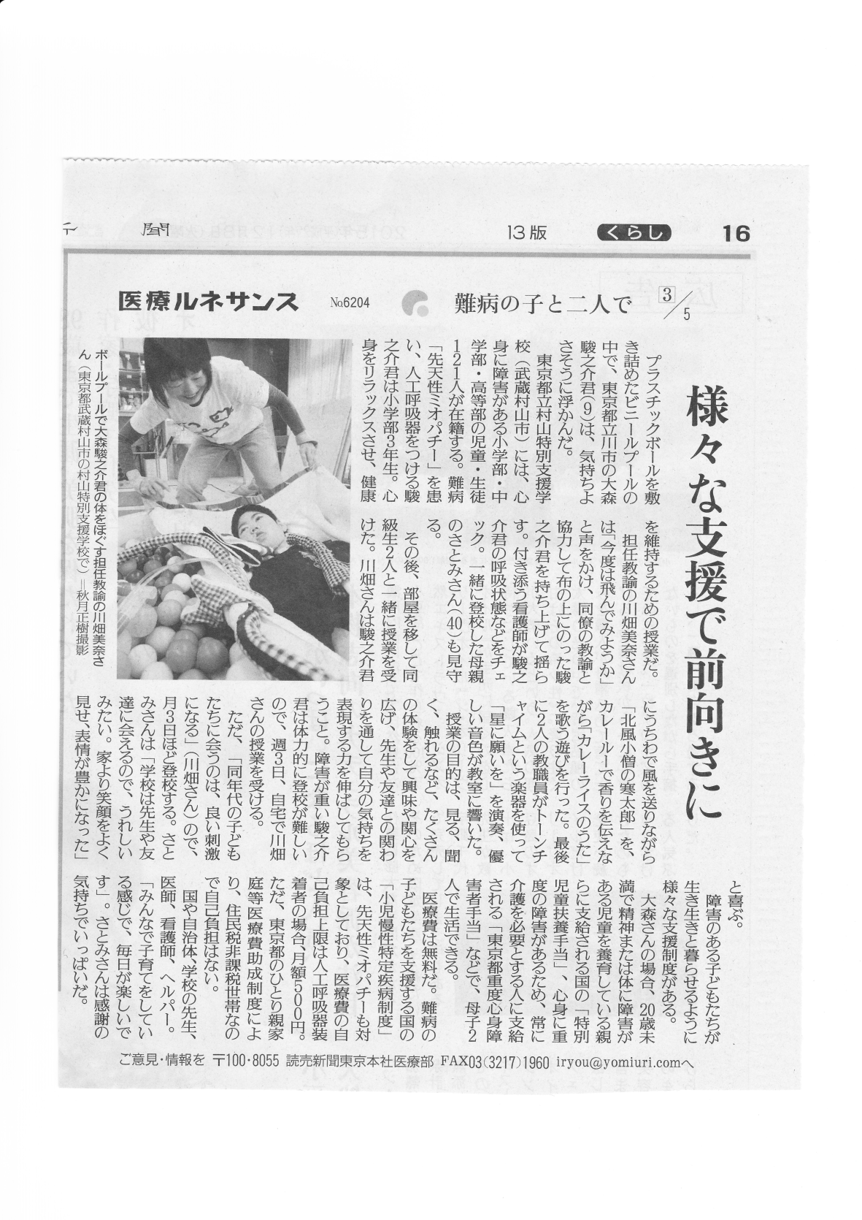　…などと伝えています。続きは紙面で…